Об утверждении регламентов государственных услуг в сфере сельского хозяйства
Утративший силу
Постановление акимата Костанайской области от 25 июня 2014 года № 285. Зарегистрировано Департаментом юстиции Костанайской области 25 июля 2014 года № 4959. Утратило силу постановлением акимата Костанайской области от 16 ноября 2015 года № 482
Сноска. Утратило силу постановлением акимата Костанайской области от 16.11.2015 № 482 (вводится в действие со дня его подписания).
В соответствии с Законом Республики Казахстан от 23 января 2001 года «О местном государственном управлении и самоуправлении в Республике Казахстан», статьей 16 Закона Республики Казахстан от 15 апреля 2013 года «О государственных услугах» акимат Костанайской области ПОСТАНОВЛЯЕТ:
1.
Утвердить прилагаемые регламенты государственных услуг:
1)
«Выдача лицензии, переоформление, выдача дубликатов лицензии на оказание
услуг по складской деятельности с выдачей зерновых расписок»;
2)
«Субсидирование стоимости услуг по подаче воды сельскохозяйственным
товаропроизводителям»;
3)
«Выдача лицензии, переоформление, выдача дубликатов лицензии на
осуществление деятельности по производству (формуляции) пестицидов (ядохимикатов), реализации пестицидов (ядохимикатов), применению пестицидов (ядохимикатов) аэрозольным и фумигационным способами».
2.
Настоящее постановление вводится в действие по истечении десяти календарных дней после дня его первого официального опубликования.
Аким области | Н. Садуакасов
Утверждено
постановлением акимата
от 25 июня 2014 года
№ 285
Регламент государственной услуги
«Выдача лицензии, переоформление, выдача дубликатов лицензии на оказание услуг по складской деятельности с выдачей зерновых расписок»
1. Общие положения
1.
Государственная услуга «Выдача лицензии, переоформление, выдача дубликатов лицензии на оказание услуг по складской деятельности с выдачей зерновых расписок» (далее – государственная услуга) оказывается местным исполнительным органом области (государственным учреждением «Управление сельского хозяйства акимата Костанайской области») (далее-услугодатель).
Прием заявлений и выдача результатов оказания государственной услуги осуществляется:
1)
услугодателем;
2)
через веб-портал «электронного правительства» www.egov.kz (далее – портал).
1.
Форма оказания государственной услуги: электронная (частично автоматизированная) и (или) бумажная.
2.
Результат оказания государственной услуги – лицензия, переоформление, дубликат лицензии на оказание услуг по складской деятельности с выдачей зерновых расписок либо мотивированный ответ об отказе в оказании государственной услуги, в соответствии с пунктом 10 Стандарта государственной услуги «Выдача лицензии, переоформление, выдача дубликатов лицензии на оказание услуг по складской деятельности с выдачей зерновых расписок», утвержденного постановлением Правительства Республики Казахстан от 28 февраля 2014 года № 160 «Об утверждении стандарта государственной услуги «Выдача лицензии, переоформление, выдача дубликатов лицензии на оказание услуг по складской деятельности с выдачей зерновых расписок» (далее - Стандарт).
3.
Форма предоставления результата оказания государственной услуги – электронная и (или) бумажная.
Описание порядка действий структурных подразделений (работников) услугодателя в процессе оказания государственной услуги
1.
Основанием для начала процедуры (действия) по оказанию государственной услуги является принятие услугодателем заявления по форме согласно приложению 1 Стандарта и документов, указанных в пункте 9 Стандарта (далее – пакет документов), либо электронный запрос услугополучателя.
2.
Содержание каждой процедуры (действия), входящей в состав процесса оказания государственной услуги, длительность его выполнения:
1)
сотрудник услугодателя осуществляет прием соответствующего пакета документов
по описи, их регистрацию и выдачу копии описи услугополучателю с отметкой о дате приема пакета документов – не более 30 (тридцати) минут. Передает пакет документов руководителю услугодателя – не более 15 (пятнадцати) минут.
Результат - выдача копии описи услугополучателю;
2)
руководитель услугодателя ознакамливается с пакетом документов и определяет
ответственного исполнителя услугодателя – не более 3 (трех) часов.
Результат - виза руководителя услугодателя;
3)
ответственный исполнитель услугодателя проверяет полноту пакета документов и
подготавливает проект лицензии – не позднее 9 (девяти) рабочих дней или проект переоформления лицензии – не позднее 6 (шести) рабочих дней или проект дубликата лицензии – 1 (один) рабочий день, либо проект мотивированного ответа об отказе в предоставлении государственной услуги в электронном или на бумажном носителе.
Результат - проект результата оказания государственной услуги;
4)
руководитель услугодателя подписывает соответствующий проект результата
оказания государственной услуги – не более 4 (четырех) часов.
Результат - подписанный результат оказания государственной услуги;
5)
сотрудник услугодателя выдает результат оказания государственной услуги
услугополучателю - не более 30 (тридцати) минут.
Результат – выдача результата оказания государственной услуги услугополучателю.
3. Описание порядка взаимодействия структурных подразделений (работников) услугодателя в процессе оказания государственной услуги
7. Перечень структурных подразделений (работников) услугодателя, которые
участвуют в процессе оказания государственной услуги:
1) сотрудник услугодателя;
2) руководитель услугодателя;
3) ответственный исполнитель услугодателя.
8. Описание последовательности процедур (действий) между структурными
подразделениями (работниками) с указанием длительности каждой процедуры (действия):
1)
сотрудник услугодателя передает полученный от услугополучателя пакет
документов руководителю услугодателя для наложения визы – не более 15 (пятнадцати) минут;
2) руководитель услугодателя ознакамливается с пакетом документов и передает его с соответствующей визой ответственному исполнителю услугодателя – не более 3 (трех) часов;
3) ответственный исполнитель услугодателя изучает пакет документов услугополучателя, подготавливает и передает на подписание руководителю услугодателя: проект лицензии – не позднее 9 (девяти) рабочих дней или проект переоформленной лицензии – не позднее 6 (шести) рабочих дней или проект дубликата лицензии – 1 (один) рабочий день, либо мотивированный ответ об отказе в оказании государственной услуги;
4) руководитель услугодателя принимает соответствующее решение, подписывает
результат оказания государственной услуги и передает его сотруднику услугодателя – не более 4 (четырех) часов;
5) сотрудник услугодателя выдает результат оказания государственной услуги услугополучателю - не более 30 (тридцати) минут.
Блок-схема прохождения каждого действия (процедуры) с указанием длительности каждой процедуры (действия) указана в приложении 1 к настоящему Регламенту.
4. Описание порядка взаимодействия с центром обслуживания населения и (или) иными услугодателями, а также порядка использования информационных систем в процессе оказания государственной услуги
9. Описание порядка обращения и последовательности процедур (действий) услугодателя и услугополучателя при оказании государственной услуги через портал:
1) услугополучатель осуществляет регистрацию (авторизацию) на портале посредством электронно-цифровой подписи (далее - ЭЦП);
2) выбор услугополучателем электронной государственной услуги, заполнение полей электронного запроса и прикрепление пакета документов;
3) удостоверение электронного запроса для оказания электронной государственной услуги посредством ЭЦП услугополучателя;
4) обработка (проверка, регистрация) электронного запроса услугодателем;
5) получение услугополучателем уведомления о статусе электронного запроса и сроке оказания государственной услуги в истории получения государственных услуг «личного кабинета» услугополучателя;
6) направление услугодателем в «личный кабинет» услугополучателя результата оказания государственной услуги в форме электронного документа, подписанного ЭЦП уполномоченного лица услугодателя;
7) получение услугополучателем результата оказания государственной услуги через портал в «личном кабинете» услугополучателя.
Диаграмма функционального взаимодействия информационных систем указана в приложении 2 к настоящему Регламенту.
Справочник бизнес-процессов оказания государственной услуги указан в приложении 3 к настоящему Регламенту.
Приложение 1
к Регламенту государственной услуги
«Выдача лицензии, переоформление, выдача
дубликатов лицензии на
оказание услуг по складской деятельности
с выдачей зерновых расписок»
Блок-схема прохождения каждого действия (процедуры)
с указанием длительности каждой процедуры (действия)
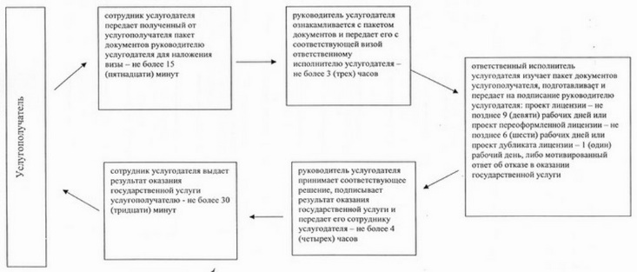
Приложение 2
к Регламенту государственной услуги
«Выдача лицензии, переоформление, выдача
дубликатов лицензии на оказание услуг по
складской деятельности
с выдачей зерновых расписок»
Диаграмма функционального взаимодействия информационных систем
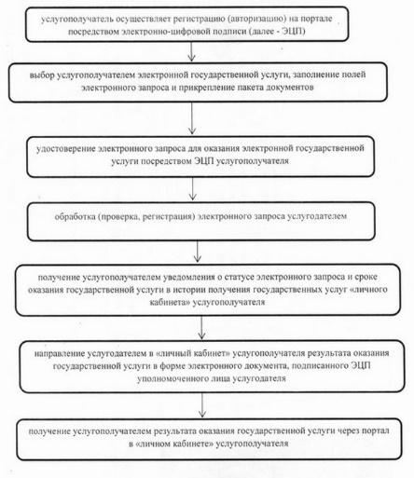
Приложение 3
к Регламенту государственной услуги
«Выдача лицензии, переоформление, выдача
дубликатов лицензии на оказание услуг по
складской деятельности
с выдачей зерновых расписок»
Справочник бизнес-процессов оказания государственной услуги
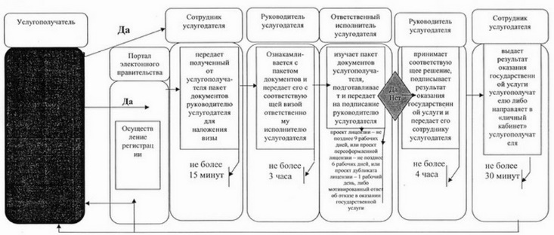
*СФЕ-структурно-функциональная единица: взаимодействие структурных подразделений(работников) услугодателя, центра обслуживания населения, веб-портала «электронного правительства»;
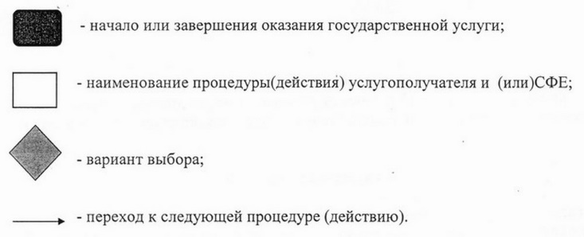
Утвержден
постановлением акимата
от 25 июня 2014 года
№ 285
Регламент государственной услуги
«Субсидирование стоимости услуг по подаче воды сельскохозяйственным товаропроизводителям»
1. Общие положения
1. Государственная услуга «Субсидирование стоимости услуг по подаче воды сельскохозяйственным товаропроизводителям» (далее — государственная услуга) оказывается государственным учреждением «Управление сельского хозяйства акимата Костанайской области» (далее - Управление) и отделами сельского хозяйства районов и городов областного значения (далее – Отдел).
Прием заявлений осуществляется Отделом, выдача результатов оказания государственной услуги осуществляется Управлением.
2. Форма оказываемой государственной услуги: бумажная.
3. Результат оказания государственной услуги – предоставление в территориальное подразделение казначейства реестра счетов к оплате для дальнейшего перечисления причитающихся бюджетных субсидий на банковские счета услугополучателей.
Форма предоставления результата оказания государственной услуги: бумажная.
2. Описание порядка действий структурных подразделений (работников) услугодателя в процессе оказания государственной услуги
4. Основанием для начала процедуры (действия) по оказанию государственной услуги является подача услугополучателем заявки, согласно приложению 1 к Стандарту государственной услуги «Субсидирование стоимости услуг по подаче воды сельскохозяйственным товаропроизводителям», утвержденных постановлением Правительства Республики Казахстан от 24 февраля 2014 года № 134 «Об утверждении стандарта государственной услуги «Субсидирование стоимости услуг по подаче воды сельскохозяйственным товаропроизводителям» (далее - Стандарт), и документов указанных в пункте 9 Стандарта.
5. Содержание каждой процедуры (действия), входящей в состав процесса оказания государственной услуги, длительность его выполнения:
1) сотрудник Отдела осуществляет прием пакета документов, проводит регистрацию заявки услугополучателя в соответствующем журнале регистрации заявок. Результат - выдача талона о принятии заявки и пакета документов и направление принятого пакета документов руководителю Отдела – 15 минут;
2) руководитель Отдела накладывает визу на заявку. Результат – передача заявки и пакета документов ответственному сотруднику Отдела - 1 час;
3) ответственный сотрудник Отдела рассматривает представленные документы в течение 2 календарных дней. Результат - направление заявки и пакета документов в межведомственную комиссию (далее – МВК);
4) МВК рассматривает представленные заявки, подписывает соответствующий протокол – до 25 февраля текущего года (5 календарных дней). Результат - представляет на утверждение списки водопользователей акиму района (города областного значения);
5) аким района (города областного значения) утверждает и представляет список услугополучателей в Управление - до 28 февраля текущего года (3 календарных дня). Результат – представленный в Управление реестр водопользователей;
6) сотрудник Управления сверяет полученный реестр услугополучателей на соответствие общей суммы субсидирования по району с лимитом водопользования, установленным уполномоченным органом, уведомляет в письменной форме услугополучателей о принятом решении акима района (города областного значения) по утверждению списков услугополучателей бюджетных субсидий на удешевление стоимости поставки воды с указанием годовых сумм субсидий – 3 календарных дня. Результат – утвержденный список услугополучателей бюджетных субсидий на удешевление стоимости поставки воды с указанием годовых сумм субсидий;
7) сотрудник Отдела принимает от услугополучателя акт оказания услуг по подаче воды вододателем, копии платежных документов, подтверждающие перечисление вододателю средств за полученные услуги по доставке воды - до 20 числа каждого месяца (3 календарных дня) и проверяет представленные документы - в срок до 25 числа текущего месяца (5 календарных дней). Результат - направление в Управление сводного реестра по водопользователям;
8) сотрудник Управления проверяет соответствие представленных документов, формирует ведомость 2 календарных дня и представляет в территориальное подразделение казначейства реестр счетов к оплате для дальнейшего перечисления причитающихся бюджетных субсидий на банковские счета услугополучателей - 4 календарных дня. Результат – результат оказания государственной услуги.
3. Описание порядка взаимодействия структурных подразделений (работников) услугодателя в процессе оказания государственной услуги
6. Перечень структурных подразделений (работников) услугодателя, которые участвуют в процессе оказания государственной услуги:
1) сотрудник Отдела;
2) руководитель Отдела;
3) ответственный сотрудник Отдела;
4) МВК;
5) аким района (города областного значения);
6) сотрудник Управления.
7. Описание последовательности процедур (действий) между структурными подразделениями (работниками) с указанием длительности каждой процедуры (действия):
1) сотрудник Отдела осуществляет прием пакета документов, проводит регистрацию подачи заявки услугополучателем в соответствующем журнале регистрации заявок, выдает талон о принятой заявке и пакете документов услугополучателю и направляет принятый пакет документов на рассмотрение руководителю Отдела – 15 минут;
2) руководитель Отдела накладывает визу на заявку, передает ее с пакетом документов ответственному сотруднику Отдела - 1 час;
3) ответственный сотрудник Отдела рассматривает представленные документы и направляет заявки и пакеты документов в МВК в течение 2 календарных дней;
4) МВК рассматривает представленные заявки, подписывает соответствующий протокол, представляет на утверждение списки услугополучателей акиму района (города областного значения) на получение субсидий по удешевлению стоимости услуг по подаче воды, и суммы субсидий по ним по ставкам - до 25 февраля текущего года (5 календарных дней);
5) аким района (города областного значения) утверждает список услугополучателей, представляет в Управление реестр водопользователей - до 28 февраля текущего года (3 календарных дня);
6) сотрудник Управления сверяет полученный реестр услугополучателей на соответствие общей суммы субсидирования по району с лимитом водопользования, установленным уполномоченным органом, уведомляет в письменной форме услугополучателей о принятом решении акимом района (города областного значения) по утверждению списков услугополучателей бюджетных субсидий на удешевление стоимости поставки воды с указанием годовых сумм субсидий - 3 календарных дня;
7) сотрудник Отдела принимает от услугополучателя акт оказания услуг по подаче воды вододателем, копии платежных документов, подтверждающие перечисление вододателю средств за полученные услуги по доставке воды - до 20 числа каждого месяца (3 календарных дня). Проверяет документы и направляет в Управление сводный реестр по водопользователям - до 25 числа текущего месяца (5 календарных дней);
8) сотрудник Управления проверяет представленные документы, формирует ведомости на выплату бюджетных субсидий и счета к оплате - 2 календарных дня и представляет в территориальное подразделение казначейства реестр счетов к оплате для дальнейшего перечисления причитающихся бюджетных субсидий на банковские счета услугополучателей - 4 календарных дня.
Блок-схема прохождения каждого действия (процедуры) с указанием длительности каждой процедуры (действия) указана в приложении 1 к настоящему Регламенту.
Справочник бизнес-процессов оказания государственной услуги указан в приложении 2 к настоящему Регламенту.
4. Описание порядка взаимодействия с центром обслуживания населения и (или) иными услугодателями, а также порядка использования информационных систем в процессе оказания государственной услуги
8. Государственная услуга через республиканское государственное учреждение на праве хозяйственного ведения «Центр обслуживания населения» по Костанайской области и веб-портал «электронного правительства» не оказывается.
Приложение 1
к Регламенту государственной услуги
«Субсидирование стоимости услуг по подаче воды
сельскохозяйственным товаропроизводителям»
Блок-схема прохождения каждого действия (процедуры)
с указанием длительности каждой процедуры (действия)
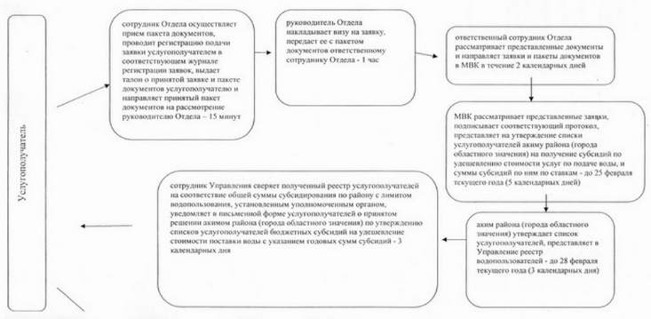
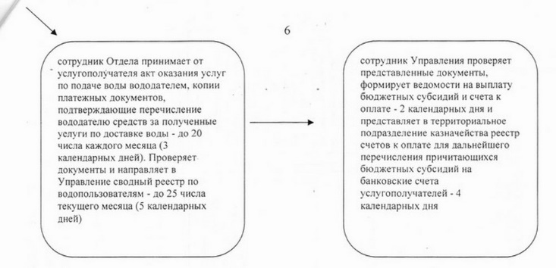
Приложение 2
к Регламенту государственной услуги
«Субсидирование стоимости услуг по подаче воды
сельскохозяйственным товаропроизводителям»
Справочник бизнес-процессов оказания государственных услуг
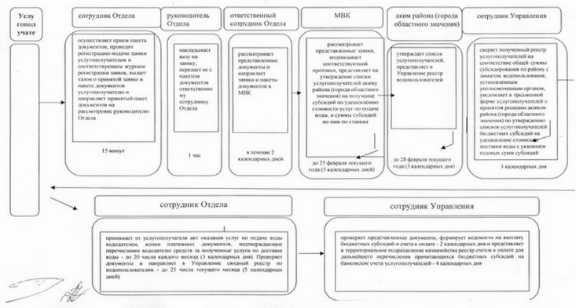
*СФЕ-структурно-функциональная единица: взаимодействие структурных подразделений(работников) услугодателя, центра обслуживания населения, веб-портала «электронного правительства»;
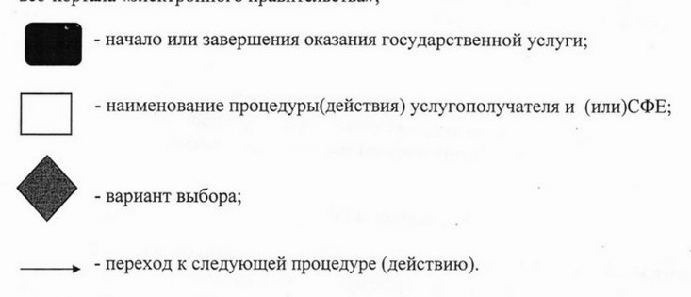
Утверждено
постановлением акимата
от 25 июня 2014 года
№ 285
Регламент государственной услуги
«Выдача лицензии, переоформление, выдача дубликатов лицензии на осуществление деятельности по производству (формуляции) пестицидов (ядохимикатов), реализации пестицидов (ядохимикатов), применению пестицидов (ядохимикатов) аэрозольным и фумигационным способами»
Сноска. По всему тексту регламента слово "четыри" заменено словом "четыре" постановлением акимата Костанайской области от 02.04.2015 № 130 (вводится в действие по истечении десяти календарных дней после дня его первого официального опубликования).
1. Общие положения
1. Государственная услуга «Выдача лицензии, переоформление, выдача дубликатов лицензии на осуществление деятельности по производству (формуляции) пестицидов (ядохимикатов), реализации пестицидов (ядохимикатов), применению пестицидов (ядохимикатов) аэрозольным и фумигационным способами» (далее – государственная услуга) оказывается местным исполнительным органом области (государственным учреждением «Управление сельского хозяйства акимата Костанайской области») (далее - услугодатель).
Прием заявлений и выдача результатов оказания государственной услуги осуществляется:
1) услугодателем;
2) через веб-портал «электронного правительства» www.egov.kz (далее – портал).
2. Форма оказания государственной услуги: электронная (частично автоматизированная) и (или) бумажная.
3. Результат оказания государственной услуги – лицензия, переоформление, дубликат лицензии на осуществление деятельности по производству (формуляции) пестицидов (ядохимикатов), реализации пестицидов (ядохимикатов), применению пестицидов (ядохимикатов) аэрозольным и фумигационным способами, либо мотивированный ответ об отказе в оказании государственной услуги в случаях и по основаниям, предусмотренным пунктом 10 Стандарта государственной услуги, утвержденного постановлением Правительства Республики Казахстан от 12 февраля 2014 года № 78 «Об утверждении стандартов государственных услуг в области фитосанитарной безопасности и внесении изменений в некоторые решения Правительства Республики Казахстан» (далее - Стандарт), в форме электронного документа, удостоверенного электронной цифровой подписью (далее – ЭЦП) уполномоченного должностного лица услугодателя.
2. Описание порядка действий структурных подразделений (работников) услугодателя в процессе оказания государственной услуги
4. Основанием для начала процедуры (действия) по оказанию государственной услуги является заявление по форме согласно приложению 1 Стандарта и соответствующих документов, указанных в пункте 9 Стандарта (далее – пакет документов) либо электронный запрос услугополучателя.
5. Содержание каждой процедуры (действия), входящей в состав процесса оказания государственной услуги, длительность его выполнения:
1) сотрудник услугодателя осуществляет прием соответствующего пакета документов, их регистрацию и выдачу расписки о приеме пакета документов с указанием номера и даты приема документов, вида запрашиваемой государственной услуги, количества и названий приложенных документов, даты (времени) получения государственной услуги и места выдачи документов, фамилии, имени, отчества ответственного должностного лица услугодателя, принявшего документы (далее - расписка) – 30 (тридцать) минут. Передает пакет документов руководителю услугодателя – 15 (пятнадцать) минут.
Результат - выдача расписки услугополучателю;
2) руководитель услугодателя ознакамливается с пакетом документов и определяет ответственного исполнителя услугодателя – 3 (три) часа.
Результат - виза руководителя услугодателя;
3) ответственный исполнитель услугодателя проверяет полноту пакета документов и подготавливает проект лицензии – 14 (четырнадцать) рабочих дней (при сдаче пакета документов услугодателю), 9 (девять) рабочих дней (при обращении на портал) или проект переоформления лицензии – 6 (шесть) рабочих дней или проект дубликата лицензии – 1 (один) рабочий день, либо проект мотивированного ответа об отказе в предоставлении государственной услуги в электронном или на бумажном носителе.
Результат - проект результата оказания государственной услуги;
4)
руководитель услугодателя подписывает соответствующий проект результата
оказания государственной услуги – 4 (четыре) часа.
Результат - подписанный результат оказания государственной услуги.
5) сотрудник услугодателя выдает результат оказания государственной услуги услугополучателю - 30 (тридцать) минут.
Результат – выдача результата оказания государственной услуги услугополучателю.
3. Описание порядка взаимодействия структурных подразделений (работников) услугодателя в процессе оказания государственной услуги
6. Перечень структурных подразделений (работников) услугодателя, которые участвуют в процессе оказания государственной услуги:
1) сотрудник услугодателя;
2) руководитель услугодателя;
3) ответственный исполнитель услугодателя.
7. Описание последовательности процедур (действий) между структурными подразделениями (работниками) с указанием длительности каждой процедуры (действия):
1) сотрудник услугодателя передает полученный от услугополучателя пакет документов руководителю услугодателя для наложения визы – 15 (пятнадцать) минут;
2) руководитель услугодателя ознакамливается и передают пакет документов с соответствующий визой ответственному исполнителю услугодателю – 3 (три) часа;
3) ответственный исполнитель услугодателя изучает пакет документов услугополучателя, подготавливает и передает на подписание руководителю услугодателя: проект лицензии – 14 (четырнадцать) рабочих дней (при сдаче пакета документов услугодателю), 9 (девять) рабочих дней (при обращении на портал), или проект переоформленной лицензии – 6 (шесть) рабочих дней, или проект дубликата лицензии – 1 (один) рабочий день либо мотивированный ответ об отказе в оказании государственной услуги;
4) руководитель услугодателя принимает соответствующее решение, подписывает результат оказания государственной услуги и передает его сотруднику услугодателя – 4 (четыре) часа;
5) сотрудник услугодателя выдает результат оказания государственной услуги услугополучателю - 30 (тридцать) минут.
Блок-схема прохождения каждого действия (процедуры) с указанием длительности каждой процедуры (действия) указана в приложении 1 к настоящему Регламенту.
4. Описание порядка взаимодействия с центром обслуживания населения и (или) иными услугодателями, а также порядка использования информационных систем в процессе оказания государственной услуги
8. Описание порядка обращения и последовательности процедур (действий) услугодателя и услугополучателя при оказании государственной услуги через портал:
1) услугополучатель осуществляет регистрацию (авторизацию) на портале;
2) выбор услугополучателем электронной государственной услуги, заполнение полей электронного запроса и прикрепление пакета документов;
3) удостоверение электронного запроса для оказания электронной государственной услуги посредством ЭЦП услугополучателя;
4) обработка (проверка, регистрация) электронного запроса услугодателем;
5) получение услугополучателем уведомления о статусе электронного запроса и сроке оказания государственной услуги в истории получения государственных услуг «личного кабинета» услугополучателя;
6) направление услугодателем в «личный кабинет» услугополучателя результата оказания государственной услуги в форме электронного документа, подписанного ЭЦП уполномоченного лица услугодателя;
7) получение услугополучателем результата оказания государственной услуги через портал в «личном кабинете» услугополучателя.
Диаграмма функционального взаимодействия информационных систем указана в приложении 2 к настоящему Регламенту.
Справочник бизнес-процессов оказания государственной услуги указан в приложении 3 к настоящему Регламенту.
Приложение 1
к Регламенту государственной услуги
«Выдача лицензии, переоформление, выдача
дубликатов лицензии на осуществление деятельности по
производству (формуляции) пестицидов (ядохимикатов),
реализации пестицидов (ядохимикатов),
применению пестицидов (ядохимикатов)
аэрозольным и фумигационным способами»
Блок-схема прохождения каждого действия (процедуры)
с указанием длительности каждой процедуры (действия)
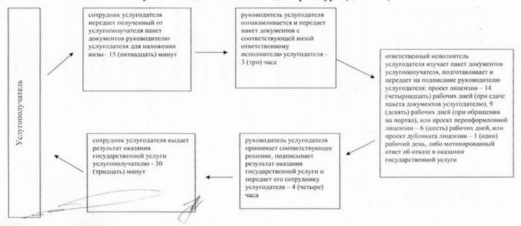
Приложение 2
к Регламенту
государственной услуги«Выдача лицензии,
переоформление, выдача
дубликатов лицензии на осуществление
деятельности по производству (формуляции)
пестицидов (ядохимикатов), реализации пестицидов (ядохимикатов),
применению пестицидов (ядохимикатов)
аэрозольным и фумигационным способами»
Диаграмма функционального взаимодействия информационных систем
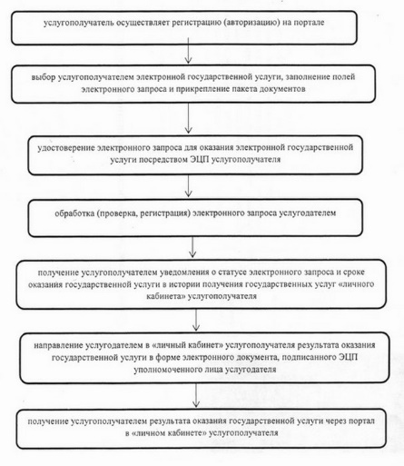
Приложение 3
к Регламенту государственной услуги
«Выдача лицензии,
переоформление, выдача
дубликатов лицензии на осуществление
деятельности по производству (формуляции)
пестицидов (ядохимикатов), реализации пестицидов (ядохимикатов),
применению пестицидов (ядохимикатов)
аэрозольным и фумигационным способами»
Справочник бизнес-процессов оказания государственной услуги
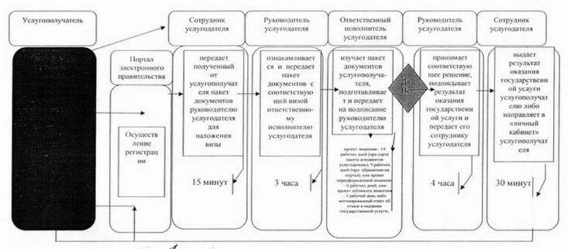
*СФЕ-структурно-функциональная единица: взаимодействие структурных подразделений(работников) услугодателя, центра обслуживания населения, веб-портала «электронного правительства»;
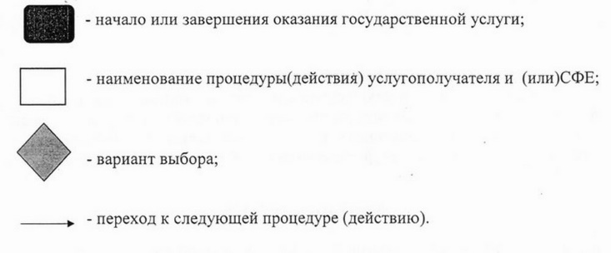

© 2012. РГП на ПХВ «Институт законодательства и правовой информации Республики Казахстан» Министерства юстиции Республики Казахстан

